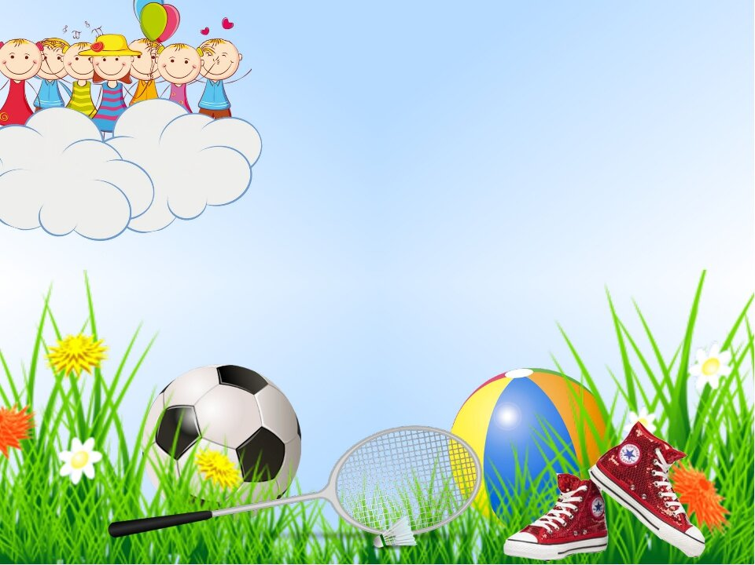
МУЛЬТФИЛЬМЫ О ЗДОРОВЬЕ,
которые научат ребенка соблюдать режим дня, чистить зубки, мыть руки, соблюдать правила гигиены и следить за своим здоровьем.
1. Не болеть! https://www.youtube.com/watch?v=0k4HILCH4hw
2. Малышарики. Гигиена https://www.youtube.com/watch?v=5luYhTFPw24
3. Про бегемота, который боялся прививок https://yandex.ru/video/preview/?filmId=1591810704011..
4. Смешарики. Режим дня. https://www.youtube.com/watch?v=ofkbNrPN2zs
5.Сборник про здоровье, гигиену, ЗОЖ и спорт https://www.youtube.com/watch?v=S3LbpeFWZ1g&feature=emb_logo
6. Митя и микробус https://www.youtube.com/watch?v=LcIvioFpMsA
7. Неумойка https://www.youtube.com/watch?v=8calUSc5g98
8. Мойдодыр https://www.youtube.com/watch?v=os63B6COdmc
9. Смешарики. Азбука здоровья https://www.youtube.com/watch?v=pMfeKQgfwTo

Подготовила: инструктор по физической культуре
Колесникова В.А.

